Terremoto in Sicilia: scossa 3.0 al largo di Palermo, tutti i dati INGV e la MAPPA con l’epicentro

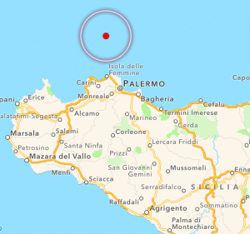

Scossa di terremoto di magnitudo 3.0 stamattina alle ore 11:04 in Sicilia, con epicentro nel basso Tirreno, al largo di Palermo e precisamente pochi chilometri a nord di Isola delle Femmine. La scossa è stata molto superficiale, ad appena 6.7km di profondità, e potrebbe essere stata avvertita nella zona di Carini, Isola delle Femmine e Palermo appunto. Non si sono verificati danni.

